Общество с ограниченной ответственностью “ДжиЭй ТэкТим”

ОГРН 1206600048192 ИНН 6671113892

Purepix

Документация, содержащая описание процессов, для демонстрации работы ПО Purepix

Оглавление
Начало работы 3
Удаление фона 4
Особые квадратные объекты. 7
Ретушь 9
Настройки Ретуши 9
Шаблоны 9
Стандартный шаблон. 9
Другие шаблоны 9
Фон 9
Регулирование масштаба 10
Пипетка 11
Примеры использования 11
Начало работы с Пипеткой 13
Один цвет в палитре товара 14
Узор 17
Прозрачный цвет 18
Композиция цветов 19
Меню 19
Постфикс 20
Результаты 20

Начало работы
Для начала работы пользователь переходит на сайт по предоставленной ссылке.
Предпочтительно использовать Google Chrome, но Mozilla Firefox и другие браузеры тоже поддерживаются.
При успешной инициализации системы на главной странице отображается уведомление «Подключение установлено!», свидетельствующее о корректной работе сервиса и готовности всех модулей к использованию.

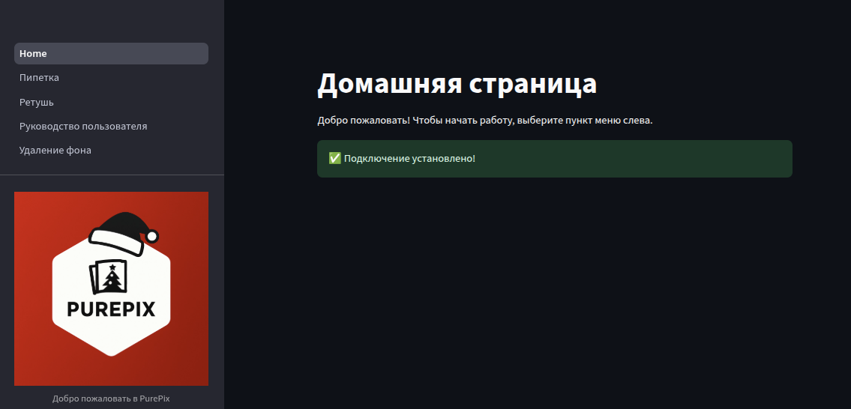

Удаление фона
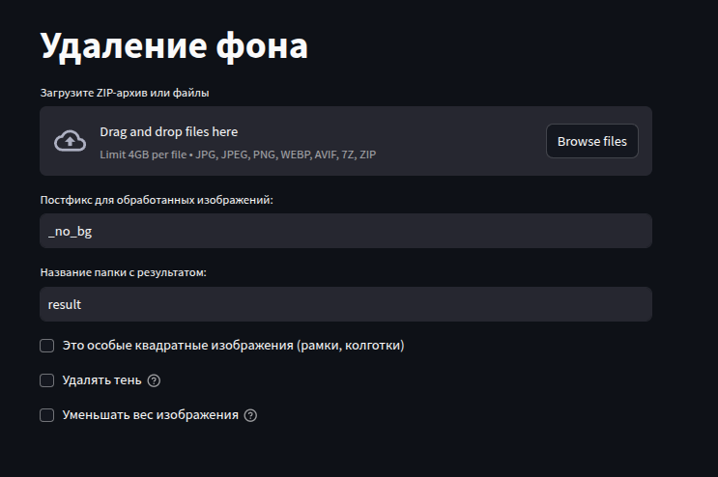
Страница, на которой можно удалить фон с картинки с товаром. Функция удаления фона включена по умолчанию на странице «Ретушь», но она также вынесена в отдельный модуль.

Сюда загружается картинка(и) (и)или архив. Доступны разные форматы для загрузки, есть разумные ограничения по весу и количеству изображений. При успешной загрузке названия изображений появляются внизу на зеленом фоне.
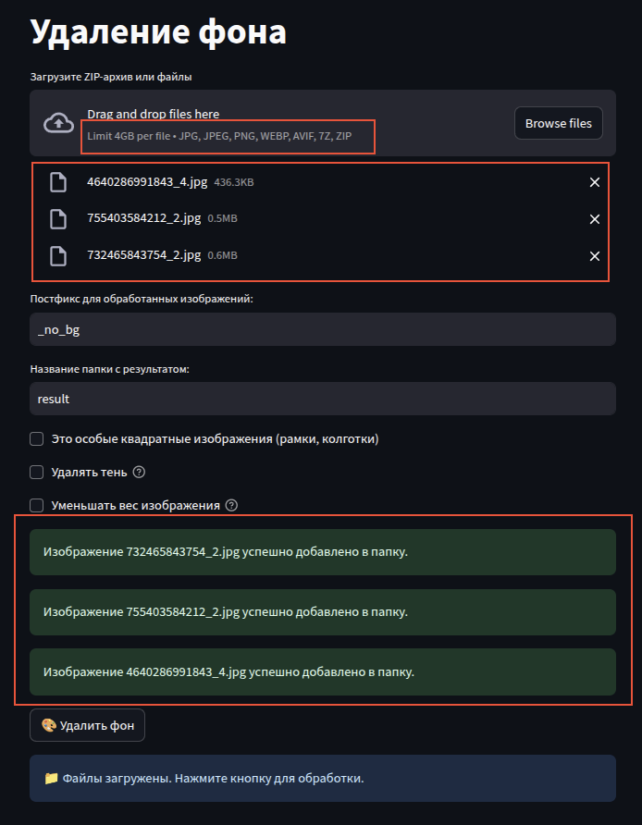

Нужную картинку(и) можно выделить и скачать только ее, или скачать архив, если картинок несколько.
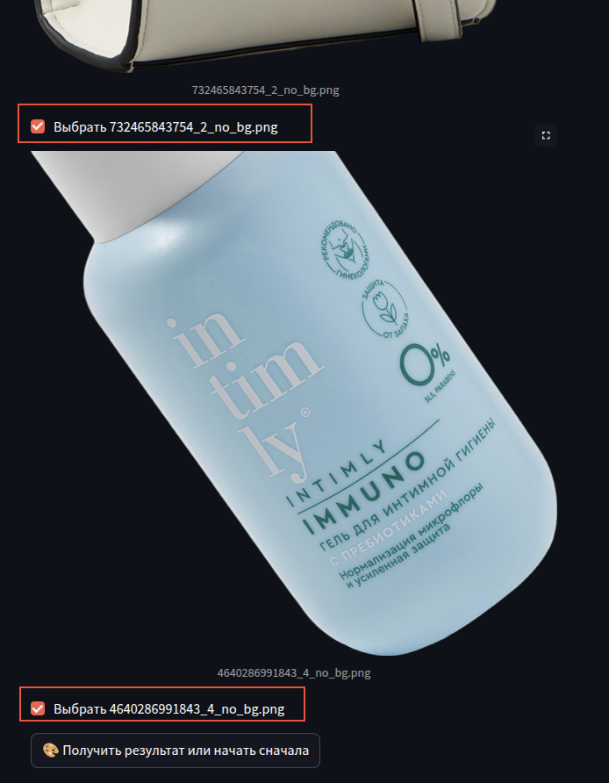

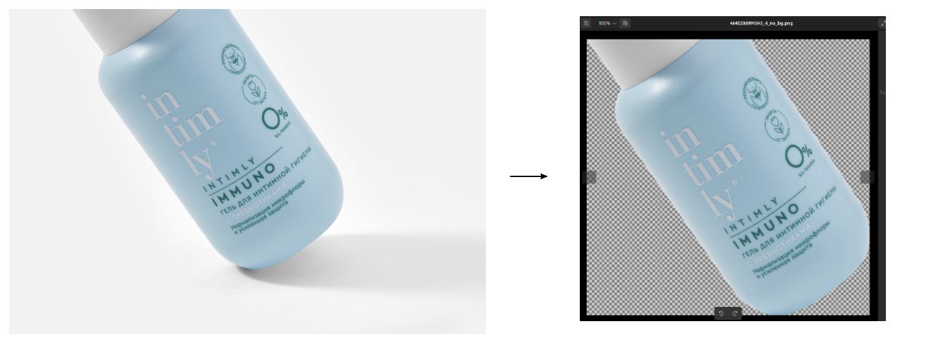
После удаления фона изображение обрезается по границам непрозрачной области.

Помимо этого есть функция «Уменьшать вес изображения». Если есть строгие требования по весу, то картинка будет уменьшена, пока не будет достигнут лимит.

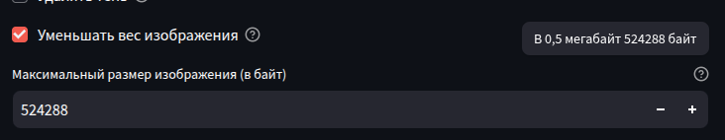
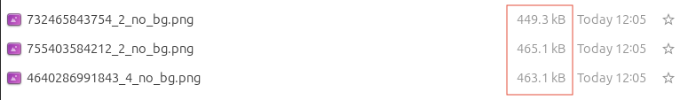
Итоговые изображения могут получится немного меньше заданного веса, так как уменьшение происходит с учетом масштаба изображения.

Особые квадратные объекты.
На некоторых изображениях может показаться, что коробка — это фон. Для таких случаев существует специальная отметка.

Поставив ее, пользователь сообщает программе, что на объект нужно смотреть более обобщенно. Ниже пример с включенным флагом и без.

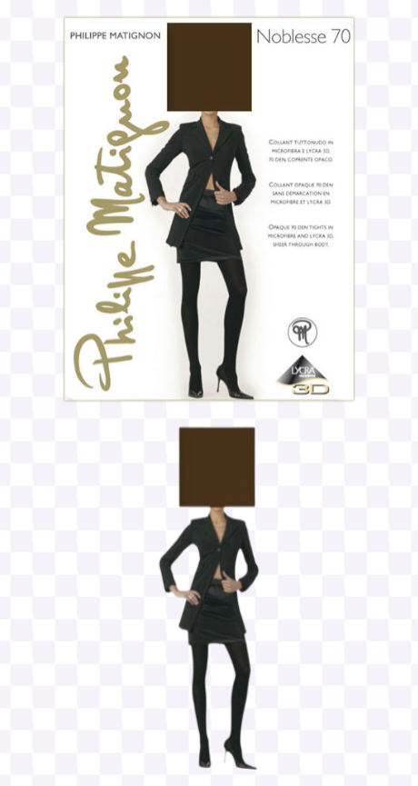

Ретушь
Для начала работы нужно загрузить картинку(и) или архив с картинками. Доступны разные форматы для загрузки.

Настройки Ретуши
- Удаление фона происходит по умолчанию
- Шаблон. Можно выбрать из списка или настроить отступы и размер итогового изображения самому.
- Постфикс в названии
- Настраивается цвет фона (hex)

Шаблоны
Шаблоны могут быть разными.

Стандартный шаблон.
Чаще всего пользователь хочет видеть объект по центру при этом есть определенные требования к отступам на картинке и самому размеру объекта

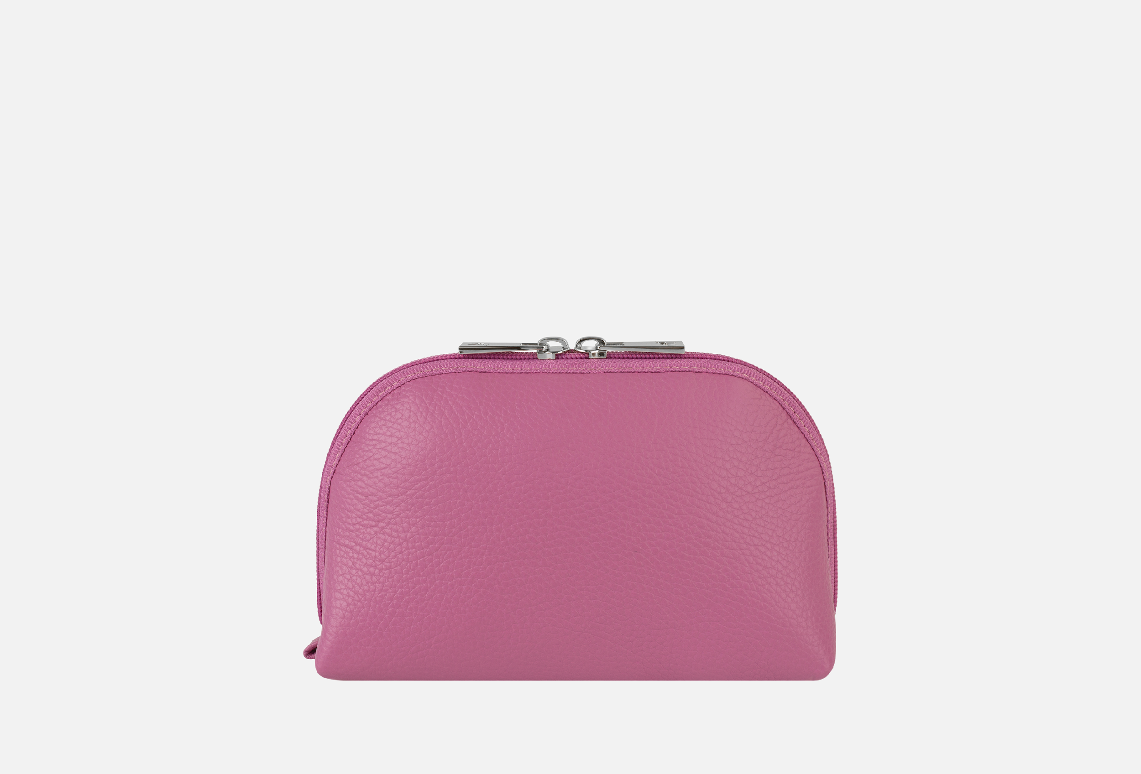
Другие шаблоны
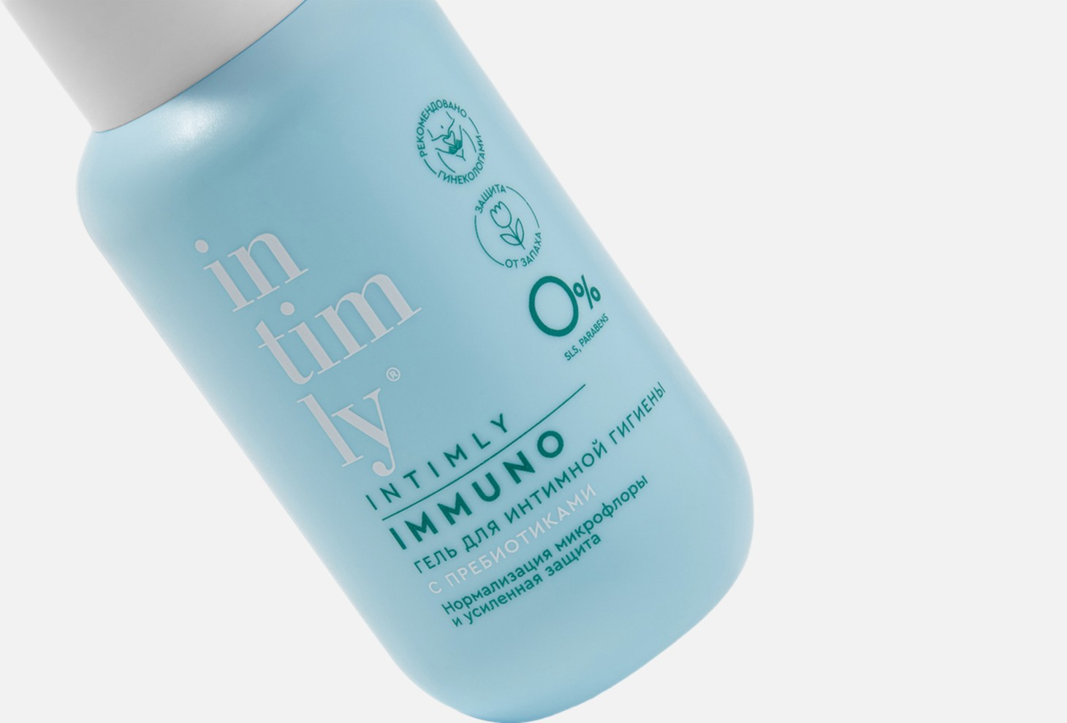
Пример углового шаблона (отступы в левом верхнем углу отсутствуют, хотя в изначальном изображении они были)

Фон
На примерах настройка цвета фона со значениями #f2f2f2 и #f2f233
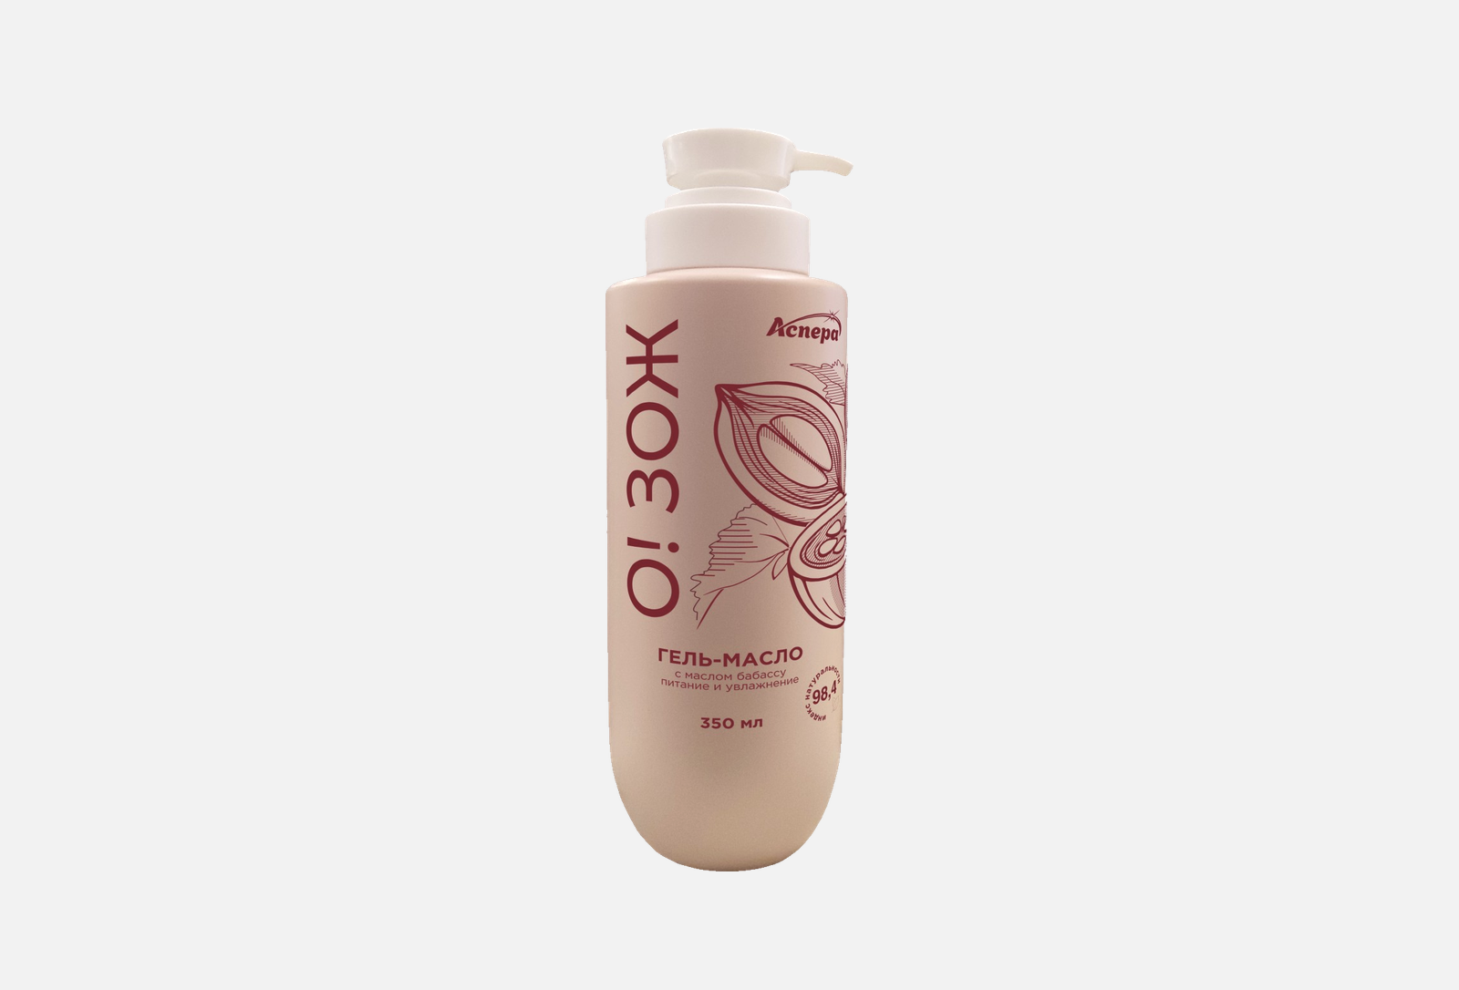
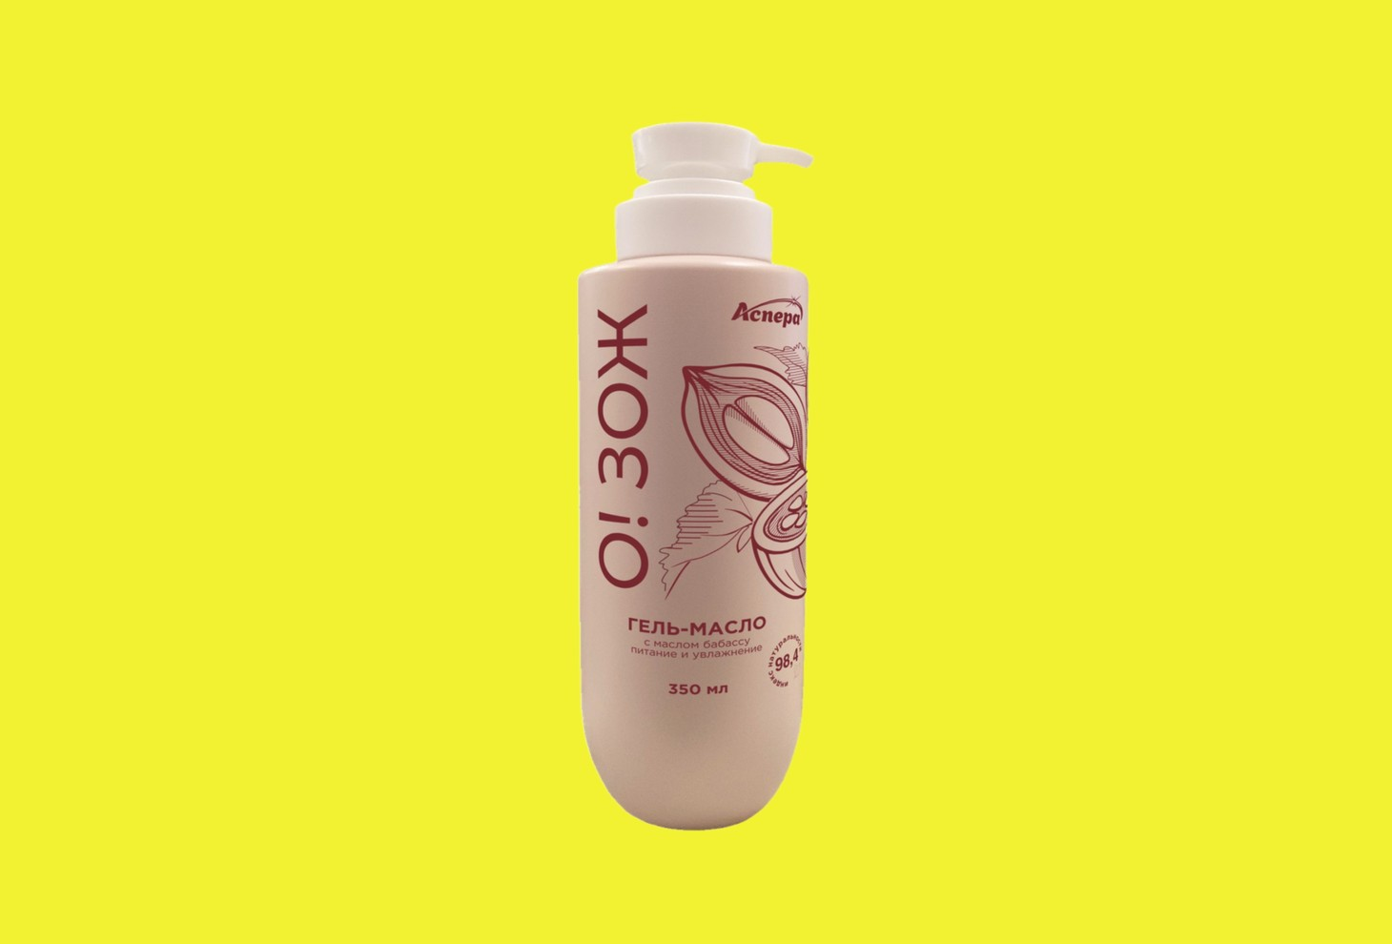

Регулирование масштаба
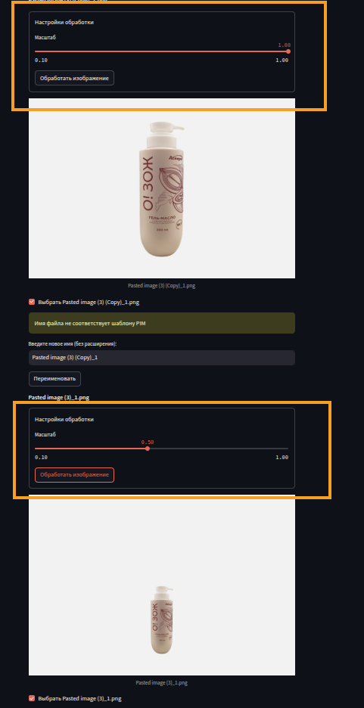
В процессе редактирования может быть полезна работа с масштабом. Если у продукции есть разные объемы, то ретушер может сделать две одинаковые картинки с разным масштабом объекта в центре, чтобы подчеркнуть разность объемов.

Отправка изображений во внешний сервис

В качестве внешнего сервиса выступает PIM - платформа по настройке страницы товара.
После обработки изображений в Ретуши их можно отправить в PIM.
Отправляются только картинки, название которых устроено по шаблону.
В PIM на данный момент используются следующие шаблоны: _1 анфас, _2 ракурс, _3 ракурс, _4 ракурс, _5 ракурс, _M модельная съемка, _S свотч. Есть еще _T квадрат с оттенком, но в ретуши он не используется. Для каждого товара (штрихкода) можно отправить сразу несколько ракурсов в одном сообщении.
Таким образом получаем следующий список допустимых наименований:
"штрихкод_1.jpg"
"штрихкод_2.jpg"
"штрихкод_3.jpg"
"штрихкод_4.jpg"
"штрихкод_5.jpg"
"штрихкод_6.jpg"
"штрихкод_M.jpg"
"штрихкод_S.jpg"
Например, 00000000_1.

Иначе ошибка "Название картинки не соответствует шаблону", юзеру дается возможность переименовать файл.
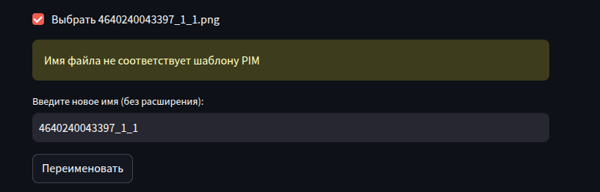

Если имя файла соответствует шаблонам, то ошибки не возникает и его можно отправить. Можно отправить сразу несколько файлов, все, которые выбраны галочкой.


Отправка будет доступна сразу после перехода к результату
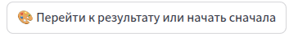
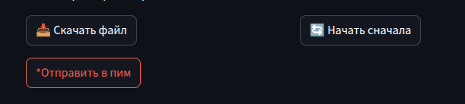

При отправке Purepix ждут ответа от PIM о статусах доставки


В случае ошибки выдается список файлов с ошибками.
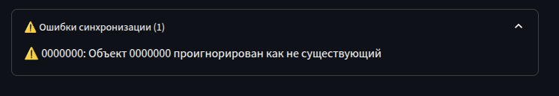

Пипетка
Страница для работы с цветами товаров.

Примеры использования
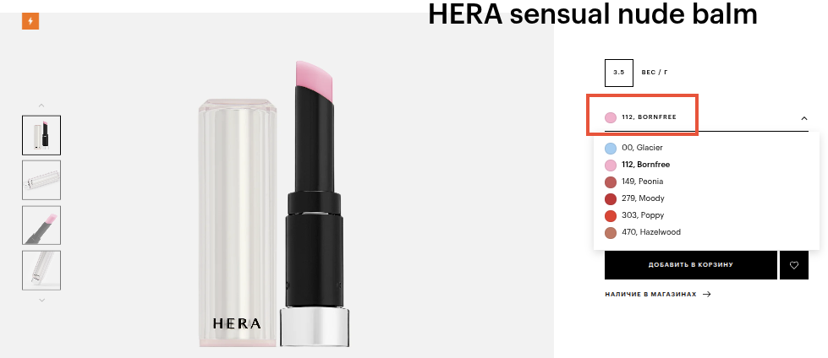
Часто у товара есть «палитра». Например, у одной помады могут быть разные оттенки на выбор.

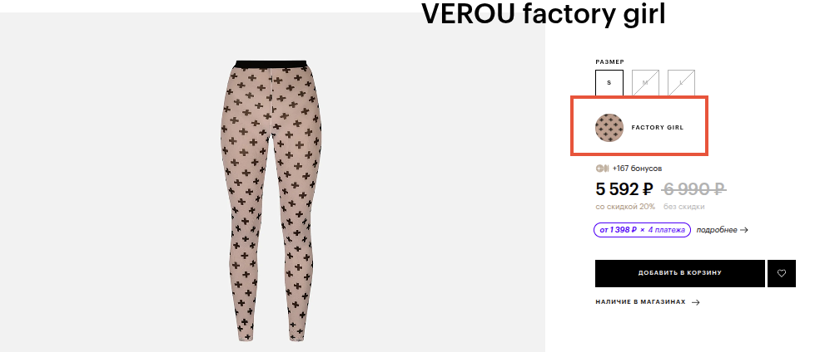
Стоить помнить, что узор тоже может быть цветом товара.

Прозрачность тоже может быть вариантом цвета
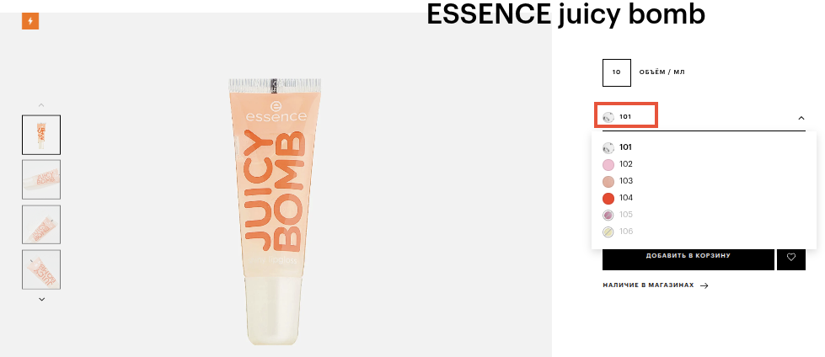
Цветов может быть сразу несколько на одном товаре. И они могут быть представлены разными категориями, например, узор (блестки) + цвет.
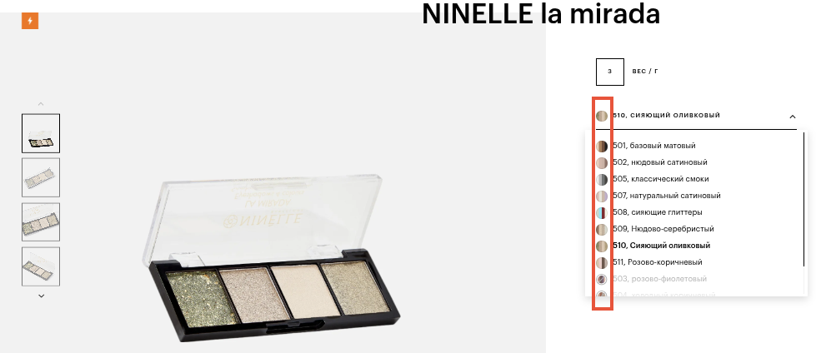

Все 4 примера палитры можно получить очень быстро за одну загрузку.

Начало работы с Пипеткой
Для начала работы нужно загрузить картинку(и) или архив с картинками. Доступны разные форматы для загрузки.
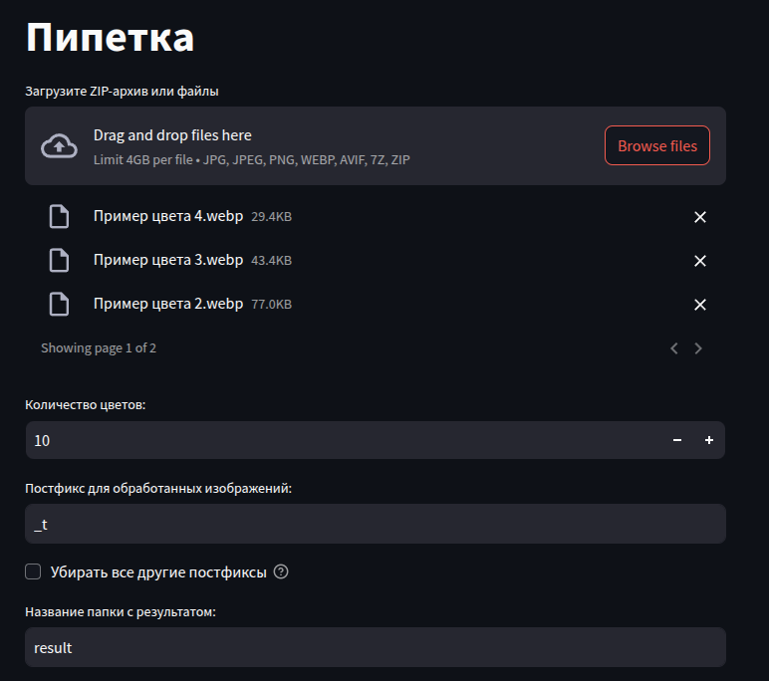
Есть настройка количества цветов. Сервис автоматически определит самые популярные цвета и предложит их пользователю. Если задать 10, то будет показан топ из 10. Но их количество можно будет изменить в большую или меньшую сторону.
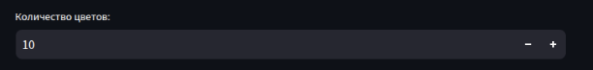

Один цвет в палитре товара
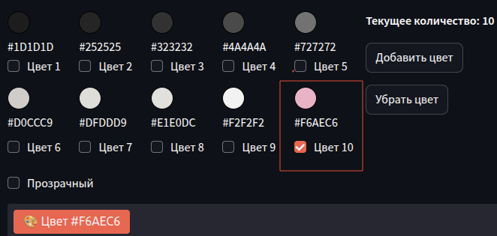
Из предложенной палитры выбирается нужный оттенок.

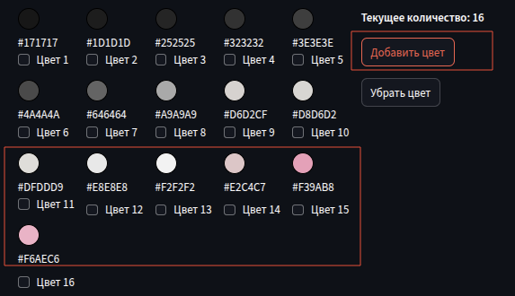
Если нужно оттенка нет, можно «Добавить цвет» . Цвета добавляются по популярности.

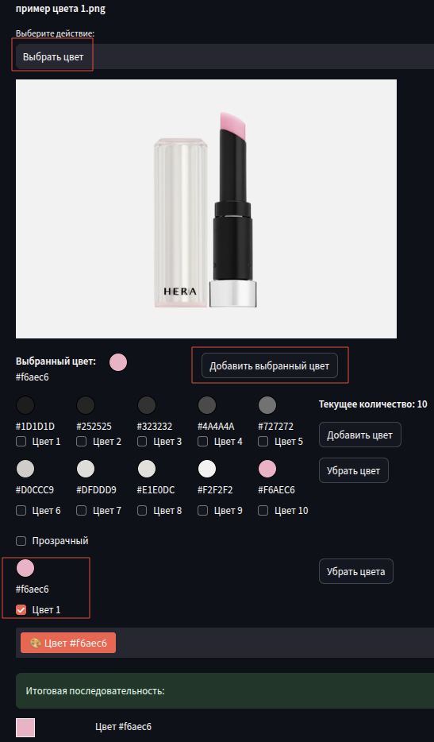
Если цвет непопулярный, лучше использовать «Выбрать цвет», это и есть пипетка. Нужно нажать точку на картинке и цвет появится в нижнем отдельном меню.

Можно выбрать пипеткой несколько цветов.
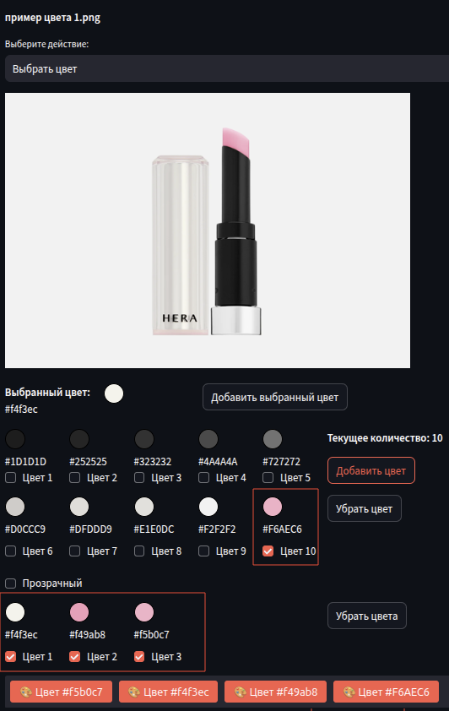

Узор
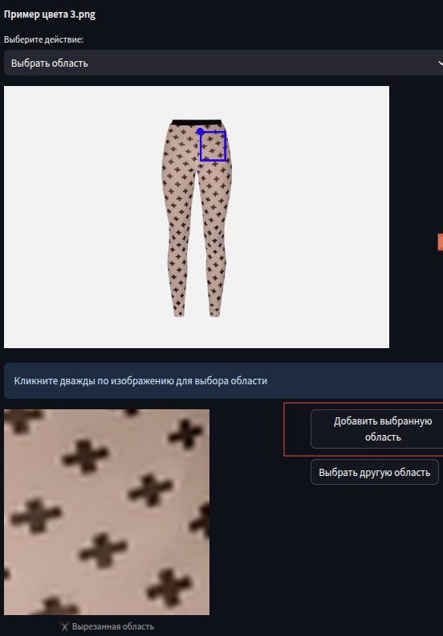
Чтобы получить узор, нужно «Выбрать область» и выбрать две точки — левый верхний угол и правый нижний. По ним будет вырезана область.

Если нажать «Добавить выбранную область», то она появится в меню
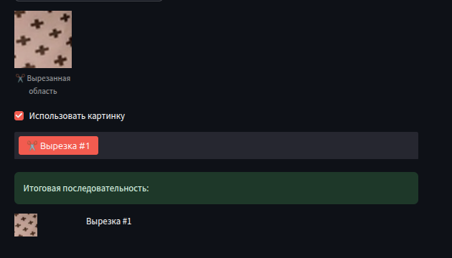

Прозрачный цвет
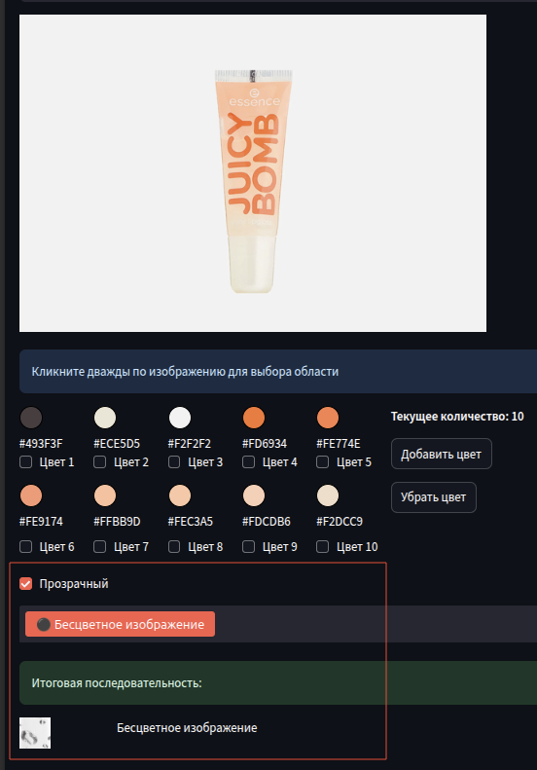
Для прозрачного цвета есть отдельное окошко

Композиция цветов

Меню
Под картинкой находится в меню. В нем отображаются все выбранные категории
- вырезанные области
- выбранные цвета с помощью пипетки
- выбранные базовые цвета
Их очередность в будущей палитре можно менять. Иногда это полезно, если какой-то цвет доминирует, то его обычно ставят на первое место.
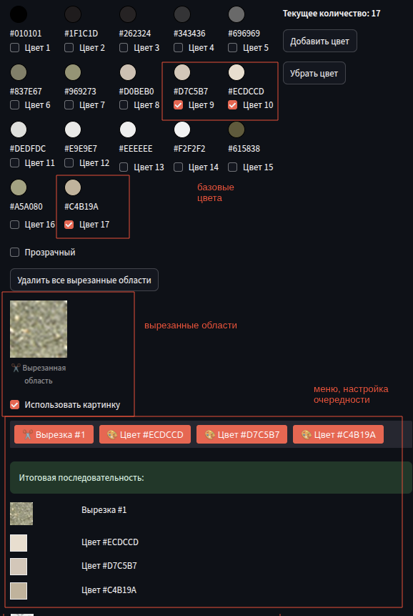
Категорий может быть сколько угодно. Могут быть три вырезанные области, прозрачный цвет, два цвета из пипетки и еще три цвета из палитры, например.

Постфикс
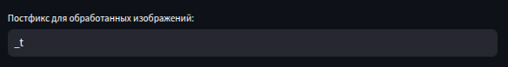
_t («tone») настраивается в меню, можно выбрать любой или оставить пустым. Часто картинки с тоном должны иметь свой жестко заданный постфикс.
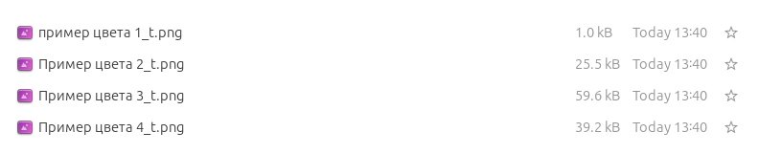

Результаты



